Proyecto de RESOLUCIÓN

“Por la cual se expide los estándares de implementación de los Servicios Ciudadanos Digitales contenidos en la guía de lineamientos de los servicios ciudadanos digitales y la guía para vinculación y uso de estos”

Bogotá D.C., mayo de 2020

1. Antecedentes y las razones de oportunidad y conveniencia que justifican la expedición de la norma

El modelo de Servicios Ciudadanos Digitales (SCD) propone una solución integrada a las problemáticas que comúnmente tienen los ciudadanos cuando interactúan con las entidades públicas como por ejemplo, tener que recolectar y entregar documentos que ya han sido presentados anteriormente a la misma entidad o que ya tienen otras entidades del mismo Estado, tener que registrarse una y otra vez de manera independiente para cada entidad ante la cual realiza un trámite, o tener que presentarse presencialmente ante las entidades para que estas puedan verificar su identidad.

Como lo establece el artículo 2.2.17.2.1.1 del Decreto 1078 de 2015, Decreto Único Reglamentario del sector de Tecnologías de la Información y las Comunicaciones (DUR-TIC), los SCD son el conjunto de soluciones y procesos transversales que brindan al Estado las capacidades y eficiencias para su transformación digital y para lograr una adecuada interacción con el ciudadano, garantizando el derecho a la utilización de medios electrónicos ante la administración pública.

El modelo de los SCD considera seis (6) actores cuyos roles se describen a continuación:

- Los usuarios de los SCD son sus principales beneficiarios d. Son la persona natural, nacional o extranjera, o la persona jurídica, de naturaleza pública o privada, que haga uso de los SCD.

- Los organismos y entidades establecidos en el artículo 2.2.17.1.2 del Decreto 1078 de 2015. son los encargados de brindar los trámites y servicios a los ciudadanos y empresas, custodiar datos de los ciudadanos y empresas y colaborar armónicamente con otras entidades para intercambiar información en el ámbito de sus funciones.

- El articulador es la Agencia Nacional Digital, que será encargada de proveer y gestionar de manera integral los servicios ciudadanos digitales, además de apoyar técnica y operativamente al Ministerio de Tecnologías de la Información y las Comunicaciones (MinTIC) para garantizar el pleno funcionamiento de tales servicios; así mismo, es el encargado de coordinar los SCD y prestar los SCD Base a las entidades públicas, siguiendo las definiciones y lineamientos que defina MinTIC. Esta entidad es la única con la potestad de proveer y gestionar el servicio ciudadano digital de Interoperabilidad.

- Los prestadores de SCD son las entidades pertenecientes al sector público o privado, quienes, mediante un esquema coordinado y administrado por el Articulador, pueden proveer los servicios ciudadanos digitales a ciudadanos y empresas, siempre bajo los lineamientos, políticas y guías, que expida el MinTIC.

- El MinTIC es la entidad encargada de generar los lineamientos, estándares, políticas, guías y reglamentación que garanticen un adecuado uso de los SCD.

- Las entidades de vigilancia y control, son las autoridades que en el marco de sus funciones constitucionales y legales ejercerán vigilancia y control sobre las actividades que involucran la prestación de los SCD.

El modelo de los SCD se enfoca en lograr una adecuada interacción del ciudadano con el Estado, permitiendo garantizar el derecho a la utilización de medios digitales ante la administración pública, reconocido en los artículos 53 y 54 de la Ley 1437 de 2011.

Estos servicios se clasifican en dos tipologías: SCD base y SCD especiales.

Los SCD base son aquellos que son fundamentales para brindarle al Estado las capacidades que éste requiere para su transformación digital. Los SCD base son 3: el servicio de interoperabilidad, el servicio de autenticación digital y el servicio de carpeta ciudadana digital, los cuales se definen a continuación.

- Servicio de interoperabilidad: Es el servicio que brinda las capacidades necesarias para garantizar el adecuado flujo de información e interacción entre los sistemas de información de las entidades, permitiendo el intercambio, la integración y la compartición de la información. con el propósito de facilitar el ejercicio de sus funciones constitucionales y legales, acorde con los lineamientos del marco de interoperabilidad.

- Servicio de autenticación digital: Es el procedimiento que, utilizando mecanismos de autenticación, permite verificar los atributos digitales de una persona cuando adelante trámites y servicios a través de medios digitales. Además, en caso de requerirse, permite tener certeza sobre la persona que ha firmado un mensaje de datos, o la persona a la que se atribuya el mismo en los términos de la Ley 527 de 1999 y sus normas reglamentarias, o las normas que la modifiquen, deroguen o subroguen, y sin perjuicio de la autenticación notarial.

- Servicio de carpeta ciudadana digital: Es el servicio que le permite a los usuarios de servicios ciudadanos digitales acceder digitalmente de manera segura, confiable y actualizada al conjunto de sus datos, que tienen o custodian las entidades señaladas en el artículo 2.2.17.1.2 del Decreto 1078 de 2015. Adicionalmente, este servicio podrá entregar las comunicaciones o alertas que las entidades señaladas tienen para los usuarios, previa autorización de estos.

Los SCD especiales son servicios que brindan soluciones que por sus características realizan nuevas ofertas de valor y son adicionales a los servicios ciudadanos digitales base, o bien, corresponden a innovaciones que realizan los prestadores de servicio a partir de la autorización dada por el titular de los datos y de la integración a los servicios ciudadanos digitales base, bajo un esquema coordinado por el Articulador.

Las condiciones generales de uso y operación de los SCD están establecidas en el título 17 que se encuentra en la parte 2 del libro 2 del DUR-TIC. Según el artículo 2.2.17.2.2.2. de este decreto, el servicio de Interoperabilidad para las entidades del Estado será prestado de forma exclusiva por el Articulador que es la Agencia Nacional Digital, y. los prestadores de servicios ciudadanos digitales podrán conectarse con la plataforma de interoperabilidad del Estado, de conformidad con las condiciones que para tal efecto defina el MinTIC.

De la misma manera, el artículo 2.2.17.2.2.3 que se encuentra en el título 17 de la parte 2 del libro 2 del DUR-TIC señala que el servicio ciudadano de carpeta ciudadana digital será prestado por el Articulador de conformidad con las condiciones dadas las condiciones que para tal efecto defina el MinTIC

El servicio ciudadano digital de autenticación digital será prestado de conformidad con las disposiciones sobre firma electrónica y digital contenidas en la Ley 527 de 1999 y sus normas reglamentarias, o las normas que la modifiquen, deroguen o subroguen, siguiendo los lineamientos que para tal efecto señale el MinTIC en el marco de sus competencias.

Estas disposiciones dan lugar a la necesidad adoptar la Guía de lineamientos de SCD y la Guía para vinculación y uso de los SCD, de conformidad a lo establecido en el 2.2.17.4.1 del DUR-TIC.

Al respecto, el numeral 6 del artículo 2.2.17.1.4 del DUR-TIC define la Guía de lineamientos de SCD como el documento expedido y publicado por el MinTIC, el cual incluye las condiciones necesarias que el Articulador debe cumplir con el fin de garantizar la correcta prestación de los SCD.

Asimismo, el numeral 7 del 2.2.17.1.4 del DUR-TIC define la Guía para vinculación y uso de los SCD como el documento expedido y publicado por el MinTIC destinado a los sujetos obligados por el título 17 de la parte 2 del libro 2 del DUR-TIC, que contiene las condiciones necesarias y los pasos que dichos sujetos deben realizar para la preparación, adecuación, integración, uso y apropiación de los servicios ciudadanos digitales, a través de los cuales podrán integrar a sus sistemas de información los mecanismos de autenticación digital, interoperabilidad, carpeta ciudadana digital y vincularlos al Portal Único del Estado colombiano.

Con el objetivo de describir los conceptos principales de los SCD y la relación entre cada uno ellos, se presenta a continuación la Ilustración 1 que muestra el modelo conceptual, a través de un diagrama de clases en notación de Lenguaje Unificado de Modelado (UML, por sus siglas en inglés, Unified Modeling Language).

- Ilustración 1. Modelo conceptual de los Servicios Ciudadanos Digitales

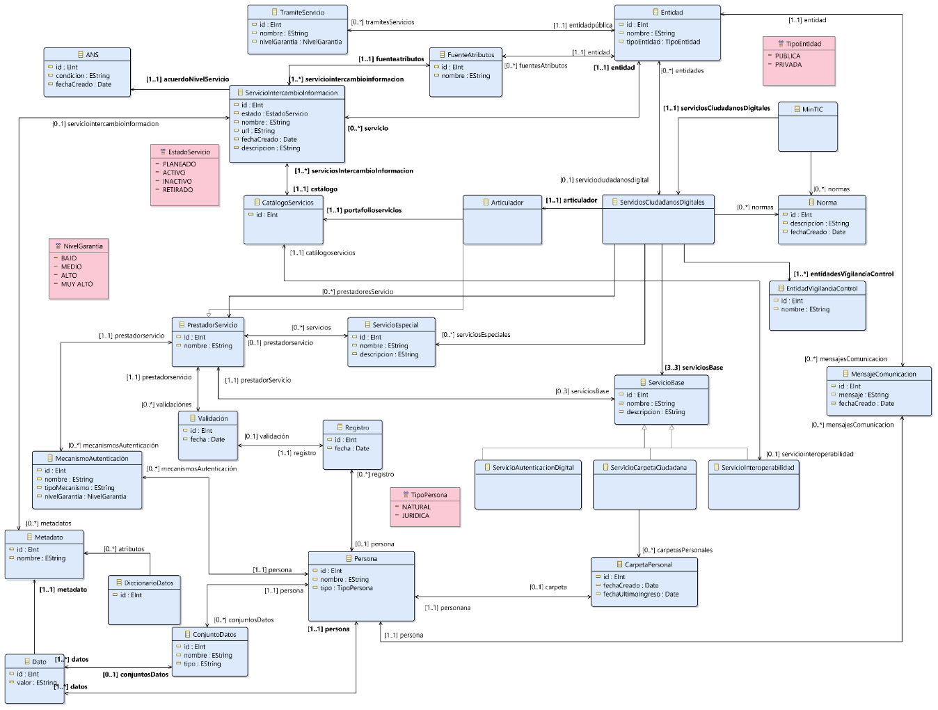

.

El modelo general de los SCD presentado en la anterior ilustración contempla que el articulador sea el encargado de coordinar y administrar las interacciones con los distintos actores involucrados en la prestación de los SCD, siendo prestador de los SCD base para los usuarios.

Las entidades como actores del modelo podrán:
- Autorizar y permitir el acceso a los trámites y servicios que ellas mismas ofrecen.
- Reducir los riegos de suplantación de identidad.
- Evitar que en el intercambio de información con otras entidades, los usuarios aporten documentos que las entidades ya tienen.
- Permitir el acceso a los usuarios a la información que las entidades custodian.

La interacción de los usuarios con las entidades públicas se realizará teniendo en cuenta la integración y utilización del Portal Único del Estado colombiano, GOV.CO como canal de comunicación.

Para que este modelo de SCD inicie su operación, MinTIC pone a disposición de la Agencia Nacional Digital la Guía de lineamientos de los SCD en la que se consignan las condiciones de carácter general y técnico que ésta debe cumplir para la prestación de los SCD.

Modelo de intención de los servicios ciudadanos digitales

Con el objetivo de ofrecer un entendimiento de la propuesta de valor de los SCD, se presenta a continuación el modelo de intención utilizando el lienzo de modelo de negocio (Business Model Canvas - BMC), el cual permite documentar y comunicar la propuesta de valor y la relación con los segmentos de clientes, las actividades clave, el modelo de ingresos y egresos, los socios clave y los recursos.

Ilustración 2 - Lienzo del modelo de negocio SCD

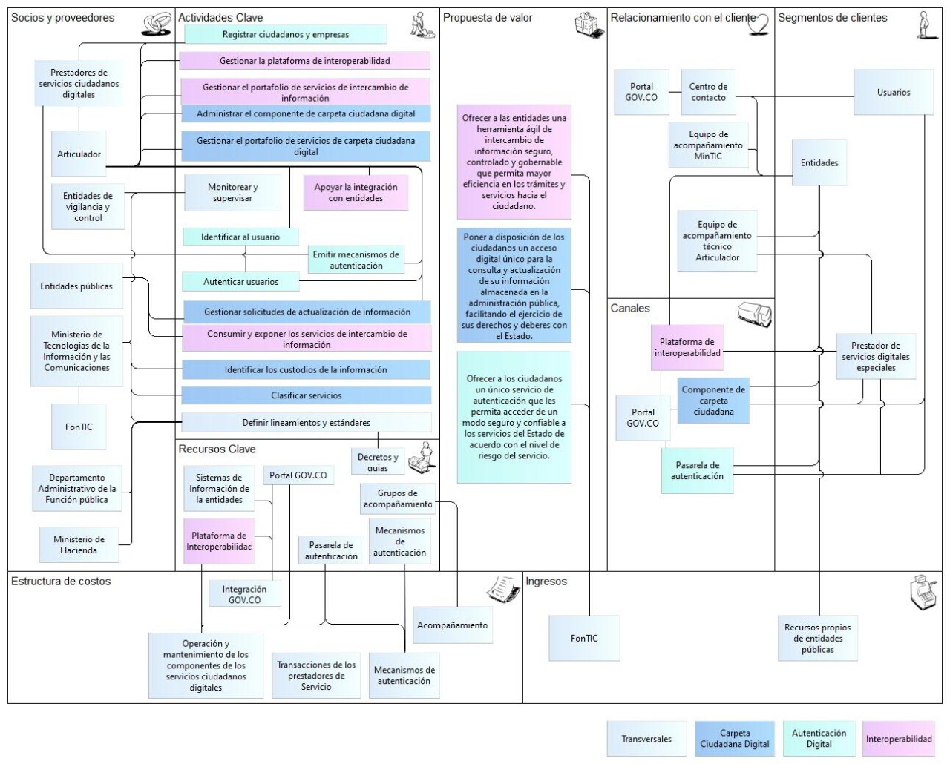

Interoperabilidad - IO:

La propuesta de valor de interoperabilidad, dirigida a las entidades públicas, es ofrecer una plataforma tecnológica eficiente que permita realizar el intercambio de información entre entidades del Estado, de forma segura, controlada y gobernable, buscando la eficiencia en los trámites y servicios hacia los usuarios. Las funcionalidades más relevantes que ofrece el servicio ciudadano de interoperabilidad son: gestionar la plataforma de interoperabilidad, gestionar el portafolio de servicios de intercambio de información, apoyar a las entidades públicas con la integración de sus servicios en la plataforma de interoperabilidad, así como consumir y exponer los servicios de intercambio de información.

Autenticación Digital - AD:

La propuesta de valor para este servicio está orientada a ofrecer a los usuarios un único servicio de autenticación, que les permita acceder de un modo seguro y confiable a los trámites, procesos y procedimientos que ofrece el Estado de acuerdo con el nivel de riesgo del servicio o trámite. Para acceder a este servicio, los usuarios acceden a la pasarela de autenticación integrada del Portal Único del Estado GOV.CO. Las funcionalidades que ofrece este servicio son: autenticar y registrar usuarios, emitir los mecanismos de autenticación y autenticar a los usuarios que acceden a través de la pasarela de autenticación.

Carpeta Ciudadana Digital - CCD:

La propuesta de valor del servicio de CCD está dirigida a los usuarios. Este servicio ofrece un acceso digital único a comunicaciones e información que las entidades de la administración pública producen, recolectan o almacenan de ellos. Las funcionalidades claves que ofrece este servicio son administrar el componente de CCD, gestionar el portafolio de servicios de CCD, visualizar los datos que las entidades públicas tienen de los usuarios y clasificar los servicios. Así mismo, este servicio les permite a los usuarios, solicitar la actualización y/o corrección de los datos ante la administración pública, por lo que se requiere generar, en el articulador, la capacidad de direccionar estas solicitudes a las entidades públicas. La CCD podrá entregar las comunicaciones o alertas que las entidades tienen para los usuarios, previa autorización de estos.

Elementos Transversales

Los elementos transversales son aquellos relacionados con más de un SCD.

El MinTIC identificó a las entidades públicas y a los usuarios como los clientes de los SCD toda vez que son ellos los actores hacia quienes están dirigidas las propuestas de valor de los SCD.

Los prestadores de SCD son los encargados de ofrecer los SCD Base y Especiales, según corresponda.

- Bloque de relacionamiento: se incluye el centro de contacto de segundo nivel, el cual será ofrecido por el Articulador a los usuarios. Adicionalmente se identifican los equipos de trabajo de MinTIC y del Articulador, quienes estarán acompañando a las entidades públicas en la implementación de los SCD. El Articulador también prestará el acompañamiento a los prestadores de servicio de SCD.

- Los ingresos que soportan la implantación del modelo de los SCD base provienen del Fondo Único de Tecnologías de la Información y las Comunicaciones, FUTIC. La implementación e infraestructura de las entidades públicas de los servicios de intercambio de información, la vinculación al servicio de Autenticación Digital y la Carpeta Ciudadana Digital provienen de los recursos propios de cada entidad.

- Canales: la plataforma de interoperabilidad es para las entidades el principal medio para ofrecer los trámites, procesos y procedimientos a los usuarios, quienes a su vez acceden por el Portal Único del Estado Colombiano – GOV.CO en donde adicionalmente encontrarán integrados la pasarela de autenticación y el componente de Carpeta Ciudadana Digital.

- Bloque de recursos: Hacen parte del bloque de recursos, los sistemas de información de las entidades públicas productoras de información, que ofrecen servicios de intercambio de información, a través de los cuales se debe realizar el intercambio de información entre las entidades públicas. El Portal Único del Estado Colombiano GOV.CO, la pasarela de autenticación y los mecanismos de autenticación, serán los recursos más importantes para ofrecer los servicios de Autenticación Digital. Adicionalmente, los grupos de acompañamiento serán un recurso muy importante para garantizar el uso y apropiación de los SCD en las entidades públicas.

- Socios y proveedores: el MinTIC junto con el Departamento Administrativo de la Función Pública y el Ministerio de Hacienda y Crédito Público serán los encargados de definir los elementos normativos (decretos, resoluciones) aplicables a los SCD.

El MinTIC es la entidad encargada de generar los lineamientos y estándares relacionados con los SCD.

El Articulador, es el encargado de ejecutar las actividades relacionadas con la gestión de la plataforma de interoperabilidad, la pasarela de autenticación, el componente de Carpeta Ciudadana Digital, la administración del catálogo de servicios de intercambio de información, el registro de los usuarios, la emisión de los mecanismos de autenticación, la gestión de los prestadores de servicio y la gestión de las solicitudes de los usuarios, entre otras. Adicionalmente, el Articulador es el único actor encargado de la plataforma de Interoperabilidad.

Las entidades públicas son aliadas en la implementación de los SCD quienes deberán consumir y exponer los servicios de intercambio de información e integrarse con el servicio de Autenticación Digital y Carpeta Ciudadana Digital.

Los entes de control y vigilancia realizarán las actividades de vigilancia y control a los SCD en el ámbito de sus funciones.

Modelo estratégico de los servicios ciudadanos digitales

El modelo estratégico muestra de qué manera los SCD permiten dar cumplimiento a la Política de Gobierno Digital. Esta relación se muestra en la siguiente ilustración:

Ilustración 3 - Modelo estratégico de SCD

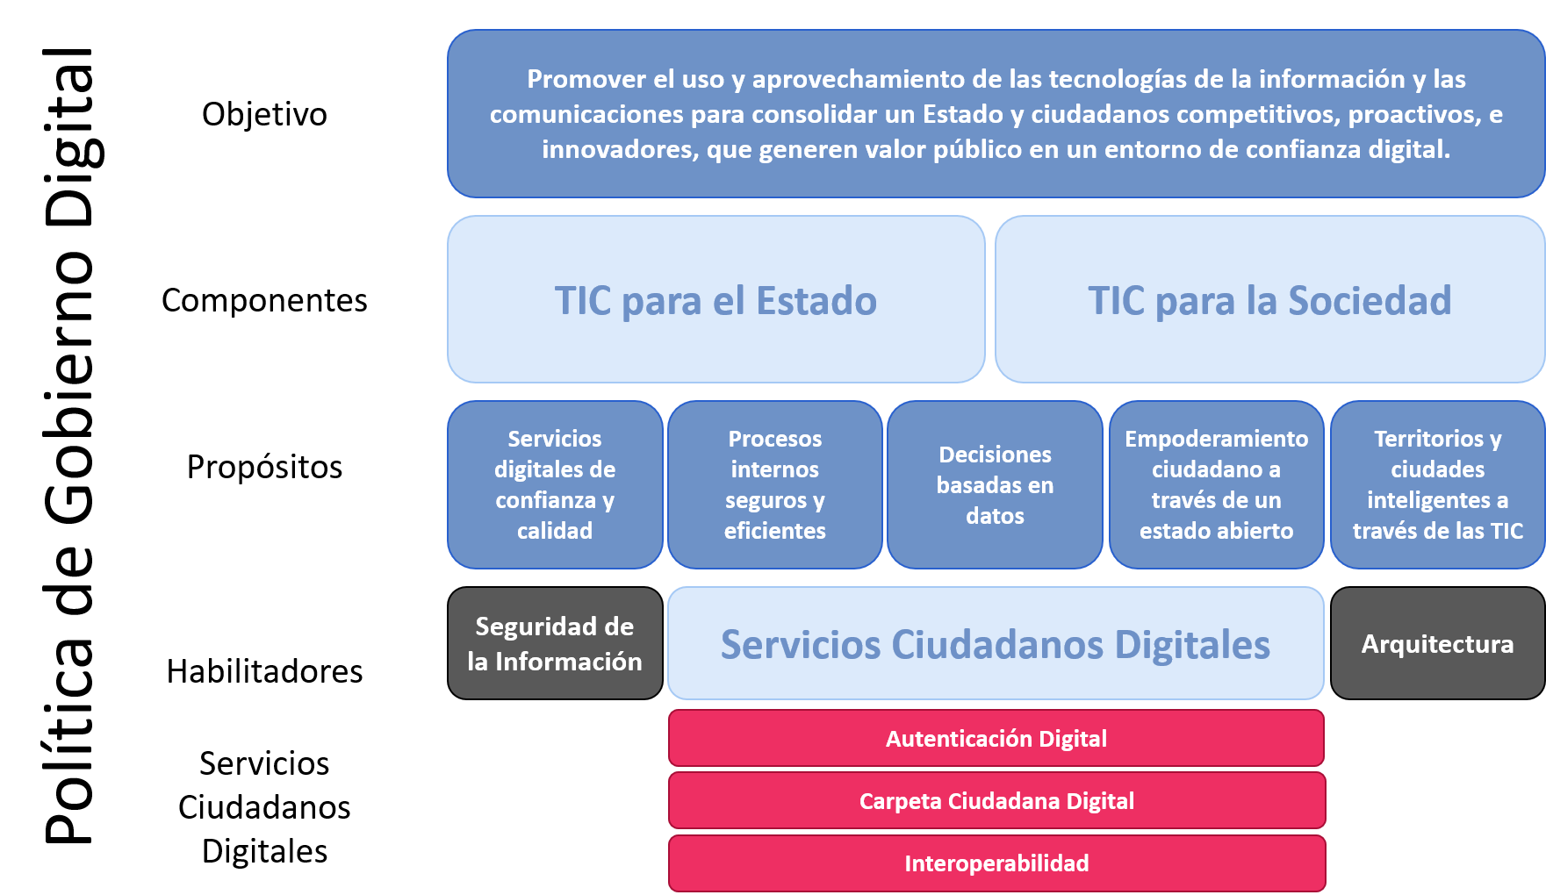

La Política de Gobierno Digital se desarrolla por medio de dos componentes:

- TIC para el Estado: tiene como objetivo mejorar el funcionamiento de las entidades públicas y su relación con otras entidades, a través del uso de las Tecnologías de la Información y las Comunicaciones.

- TIC para la sociedad: tiene como objetivo fortalecer la relación de la sociedad con el Estado en un entorno confiable que permita la apertura y el aprovechamiento de los datos públicos, la colaboración en el desarrollo de productos y servicios de valor público, el diseño conjunto de servicios, la participación ciudadana en el diseño de políticas y normas y la identificación de soluciones a problemáticas de interés común.

Adicionalmente, la Política de Gobierno Digital tiene cinco propósitos:

- Servicios digitales de confianza y calidad
- Procesos internos seguros y eficientes
- Decisiones basadas en datos
- Empoderamiento ciudadano a través de un Estado Abierto
- Territorios y Ciudades Inteligentes a través de las TIC

Todos ellos desarrollados por medio de los habilitadores transversales, entre los que se encuentran los SCD.

El numeral 13 del artículo 2.2.17.1.4. del DUR-TIC define los servicios ciudadanos digitales como el conjunto de soluciones y procesos transversales que brindan al Estado capacidades y eficiencias para su transformación digital y para lograr una adecuada interacción con el ciudadano garantizando el derecho a la utilización de medios electrónicos ante la administración pública.

Como se mencionó anteriormente, el artículo 2.2.17.4.1 del DUR-TIC ordena al MinTIC a publicar la Guía de lineamientos de los servicios ciudadanos digitales y la Guía para vinculación y uso de los servicios ciudadanos digitales.

Mapa de capacidades de los servicios ciudadanos digitales

Este mapa describe las principales capacidades que el Articulador debe desarrollar y mantener para prestar los SCD. Cada capacidad cuenta con un identificador único, un nombre y una descripción. Este mapa está dividido en capacidades estratégicas, misionales y de apoyo, las cuales deberán ser desarrolladas por el articulador y aquellas en las que MinTIC realiza apoyo de acuerdo con la siguiente imagen. Para las capacidades estratégicas y de apoyo se utiliza el nivel uno (CXX) y para las misionales se desagregaron a nivel dos (CXX.XX).

Ilustración 4 - Mapa de capacidades SCD

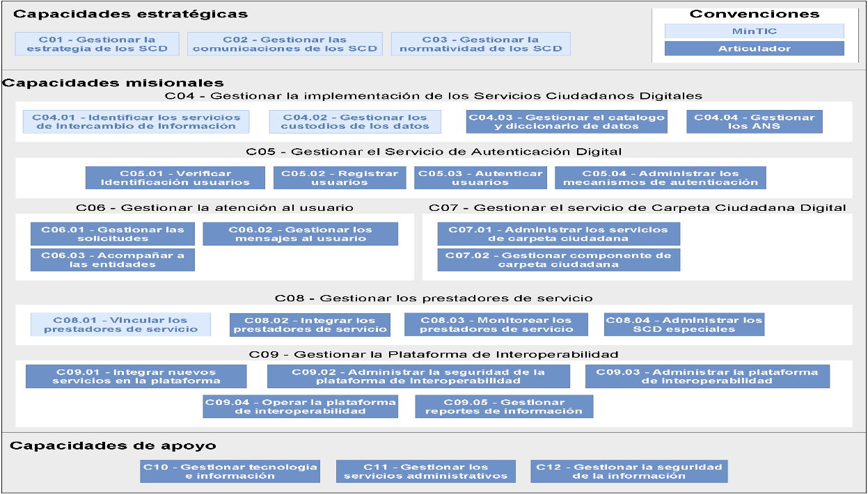

2. Ámbito de aplicación del acto administrativo

Serán sujetos obligados a la aplicación de la resolución “Por la cual se expide los estándares de implementación de los Servicios Ciudadanos Digitales contenidos en la guía de lineamientos de los servicios ciudadanos digitales y la guía para vinculación y uso de estos”, todos los organismos y entidades que conforman las ramas del Poder Público en sus distintos órdenes, sectores y niveles, los órganos autónomos e independientes del Estado, y los particulares, cuando cumplan funciones administrativas o públicas

3. Estudio preliminar de viabilidad jurídica de la expedición de la norma

El proyecto de resolución es viable jurídicamente toda vez que el numeral 1 del artículo 2.2.17.4.1 del DUR-TIC ordena al MinTIC expedir y publicar la Guía de lineamientos de los servicios ciudadanos digitales y la Guía para vinculación y uso de los servicios ciudadanos digitales, que constituye justamente el objeto de la resolución.

La Ley 1341 de 2009 dispuso, en desarrollo de los principios contenidos en la Constitución Política, que el Estado interviene con el propósito de promover el acceso a las TIC, teniendo como fin el servicio universal y el beneficio de poblaciones vulnerables. Esta norma, que sirve de base para el desarrollo de la política TIC del país, aunada, al artículo 9 del Decreto 2106 de 2019, y al artículo 2.2.17.4.1 del Decreto 1078 de 2015 que dispone la obligación de expedir y publicar los estándares de implementación de los Servicios Ciudadanos Digitales contenidos en la guía de lineamientos de los servicios ciudadanos digitales y la guía para vinculación y uso de estos.

3.1. Análisis expreso y detallado de las normas que otorgan competencia para la expedición del acto administrativo:

De acuerdo con el artículo 2.2.9.1.2.1 del Decreto 1078 de 2015, "Por medio del cual se expide el Decreto Único Reglamentario del sector de Tecnologías de la Información y las Comunicaciones" (DUR-TIC), la Política de Gobierno Digital será definida por MinTIC y se desarrollará a través de componentes y habilitadores transversales que, acompañados de lineamientos y estándares, permitirán el logro de propósitos que generarán valor público en un entorno de confianza digital a partir del aprovechamiento de las TIC.

Según el mismo artículo 2.2.9.1.2.1, los habilitadores transversales de la Política de Gobierno Digital, son los elementos fundamentales de Seguridad de la Información, Arquitectura y Servicios Ciudadanos Digitales, que permiten el desarrollo de los componentes y el logro de los propósitos de dicha Política.

El artículo 9 del Decreto 2106 de 2019, “Por el cual se dictan normas para simplificar, suprimir y reformar trámites, procesos y procedimientos innecesarios existentes en la administración pública”, señala que las autoridades deberán integrarse y hacer uso del modelo de Servicios Ciudadanos Digitales y se implementarán por parte de las autoridades de conformidad con los estándares que establezca el MinTIC.

Los numerales 6 y 7 del mismo artículo 2.2.17.1.4. definen la Guía de lineamientos de los servicios ciudadanos digitales como “el documento expedido y publicado por el Ministerio de Tecnologías de la Información y las Comunicaciones, el cual incluye las condiciones necesarias que el Articulador debe cumplir con el fin de garantizar la correcta prestación de los servicios ciudadanos digitales”; y, la Guía para vinculación y uso de los servicios ciudadanos digitales como “el documento expedido y publicado por el Ministerio de Tecnologías de la Información y las Comunicaciones destinado a las autoridades y que indica las condiciones necesarias y los pasos que estás deben realizar para la preparación, adecuación, integración, uso y apropiación de los servicios ciudadanos digitales, a través de los cuales podrán integrar a sus sistemas de información los mecanismos de autenticación digital, interoperabilidad, carpeta ciudadana digital y vincularlos al Portal Único del Estado colombiano”.

El artículo 2.2.17.4.1. del DURTIC señala como obligaciones del MinTIC, en concordancia con el numeral 2, literal a. del artículo 18 de la Ley 1341 de 2009, entre otras, la de expedir y publicar la Guía de lineamientos de los servicios ciudadanos digitales; y la Guía para vinculación y uso de los servicios ciudadanos digitales.

3.2. Vigencia de la ley o norma reglamentada o desarrollada con el acto administrativo:

Las disposiciones contenidas en, artículo 9 del Decreto 2106 de 2019, y el artículo 2.2.17.4.1 del Decreto 1078 de 2015, que sustentan la expedición del proyecto normativo, se encuentran actualmente vigentes y no han tenido limitaciones vía jurisprudencia.

3.3. Disposiciones que se derogan, subrogan, modifican, adicionan o desarrollan con el acto administrativo:
Se desarrollan, el artículo 9 del Decreto 2106 de 2019, y el artículo 2.2.17.4.1 del Decreto 1078 de 2015, a fin expedir la Guía de lineamientos de los servicios ciudadanos digitales y la Guía para vinculación y uso de los servicios ciudadanos digitales.

3.4. Revisión y análisis de las decisiones judiciales de los órganos de cierre de cada jurisdicción que pueden tener impacto o ser relevantes para la expedición del acto:

No existen decisiones judiciales de los órganos de cierre de cada jurisdicción que pueden tener impacto o ser relevantes para la expedición del acto administrativo.

3.5. Advertencia de cualquier otra circunstancia jurídica que pueda ser relevante para la expedición del acto:

No existe ninguna otra circunstancia jurídica que deba ser atendida al ser relevante para la expedición del acto.

4. Estudio preliminar sobre posible impacto económico de la norma a expedir

La expedición del Decreto que aquí se estudia no representa una erogación económica adicional a la que vienen haciendo las entidades destinatarias para mantener sus inversiones en software, hardware y servicios, antes bien, se espera que en el mediano plazo se logren unos ahorros en estos rubros.

5. Disponibilidad presupuestal

El MinTIC, teniendo en cuenta que el rol de la Corporación Agencia Nacional de Gobierno Digital, como articulador de los servicios ciudadanos digitales, para garantizar la articulación de los servicios digitales para la vigencia 2019 destinó un total de SEIS MIL QUINIENTOS VEINTIDOS MILLONES DOSCIENTOS CINCO MIL SEISCIENTOS VEINTITRES PESOS M/CTE. ($6.522.205.623) para la prestación de los servicios ciudadanos digitales. De otra parte, una vez que las disposiciones de esta resolución sean exigibles a los destinatarios, cada autoridad deberá contar con los recursos necesarios para la vinculación a los servicios ciudadanos digitales a través del articulador.

Para la vigencia 2020 el MinTIC aportará a la Corporación Agencia Nacional de Gobierno Digital como articulador de los servicios ciudadanos digitales, SIETE MIL MILLONES DE PESOS M/CTE ($ 7.000.000.000) para la prestación de los servicios ciudadanos digitales.

6. Estudio preliminar sobre posible impacto medioambiental o sobre el patrimonio cultural de la Nación

El proyecto de resolución bajo análisis tiene un impacto muy positivo sobre el medio ambiente, pues se espera que con la adopción de los servicios ciudadanos digitales aumente la demanda por los servicios y trámites en línea, con la consecuente disminución del uso del papel, en armonía con la estrategia cero papel que ha impulsado el Gobierno Nacional.

De otra parte, el proyecto de decreto no tiene un impacto sobre el patrimonio cultural de la Nación.

7. Manifestación de Impacto Regulatorio

El Proyecto de resolución no crea trámite alguno.

CLAUDIA PATRICIA PICO QUINTERO
Directora de Gobierno Digital

LUZ ÁNGELA CRISTANCHO CORREDOR
Jefe Oficina Asesora Jurídica

Elaboró: Marco Emilio Sánchez

Revisó: Juan Carlos Noriega

